Una de las preguntas de reflexión ha sido ¿para qué comparar?, la cual se puede contestar parcialmente con la información incluida en la presentación del tema. Ahora, para ayudarte a completar la respuesta, veamos tres ejemplos que maneja el Taller de Habilidades de Pensamiento Crítico y Creativo (2005).

"Comparación internacional.

Hasta no hace mucho tiempo, Suiza se enorgullecía de la calidad de su sistema educativo. Pero comparaciones recientes con otros países han provocado una llamada de alarma en Suiza. El Proyecto Internacional para la Producción de Indicadores de Resultados Educativos de los Alumnos (PISA), un estudio publicado por la Organización para la Cooperación y el Desarrollo Económicos (OCDE) en el 2000, ha evidenciado que las capacidades de lectura y los conocimientos de base entre los quinceañeros suizos se situaban solo en un término medio europeo. En matemáticas, sin embargo, superaron la media europea. Suiza ha dejado de ser el país de la OCDE con el mayor número de estudiantes que concluyen el nivel de enseñanza secundaria de segundo grado, y respecto a los absolventes de la enseñanza terciaria queda bien por debajo de la media de los países OCDE. Además, en ningún otro país de la OCDE hay una discrepancia tan grande entre ambos sexos en lo que al número de cursantes de la educación superior se refiere. No obstante, las universidades suizas todavía gocen de una alta reputación y atraen a muchos más estudiantes extranjeros que cualquier otro país de la OCDE. Hay muchos más extranjeros que hacen un programa de intercambio estudiantil en Suiza que estudiantes suizos que hacen lo mismo en el extranjero."

Preguntémonos ahora: ¿Hay comparaciones en el texto? ¿Cuáles? ¿Contra quién se compara Suiza? ¿Sobre qué base se hacen las comparaciones? ¿Estas comparaciones me permiten tener una idea clara de la situación?

Ahora cambiemos de tema, pero sigamos analizando comparaciones. Para facilitarte el trabajo y solo con fines didácticos, hemos tomado un extracto del sitio: salud.gob.mx

"La comparación entre el consumo de distintas sociedades es una tarea difícil, ya que muchos países no cuentan con estimaciones cuantitativas del consumo ni desarrollan estudios sistemáticos en sus poblaciones, sea por razones económicas, culturales o políticas; algunos no lo consideran como una de sus prioridades. Otra limitación se encuentra en que, entre los países que realizan estudios, son pocos los trabajos científicamente válidos y que utilizan indicadores comparables internacionalmente. A continuación se presenta información de México y de algunos países que cuentan con investigaciones que emplean indicadores del consumo de drogas comparables. En el cuadro A (sic), figuran los resultados de encuestas en población general sobre las prevalencias de uso de mariguana y cocaína."

¿Significa que no siempre se puede comparar? ¿No todas las comparaciones son confiables? ¿Qué es un indicador? ¿Cómo se debe comparar? ¿Qué se debe comparar?

Gráfica 1: Comparación internacional sobre el uso de mariguana alguna vez en la vida en la población general.

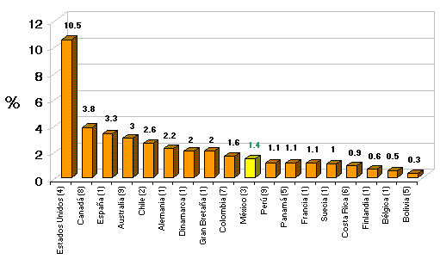

¿Qué te dicen estas gráficas? ¿Qué se compara en ellas? ¿Qué se usa más en México, mariguana o cocaína? ¿Son suficientes los datos de estas gráficas para saberlo? ¿De qué fecha son? ¿Son confiables los datos? Con estos referentes, veamos entonces: qué es la comparación y cuál es el procedimiento para comparar.

Información extraída de Tapia Conyer R., (S/F) Secretaria de Salud Diagnóstico y tendencias del uso de drogas en México. <http://www.salud.gob.mx/unidades/cdi/documentos/CDM1-6.htm>

Valerio, Mateos C., 2011, Habilidades Críticas y Creativas de Pensamiento (HCyCP), http://www.uv.mx/personal/cavalerio/files/2011/05/HABILIDADES-CRITICAS-Y-CREATIVAS1.pdf